ხეების მოვლა და სხვლა-ფორმირება
საქართველოს ქალაქებში

დოკუმენტი შემუშავდა გარემოსა და ბუნებრივი რესურსების დაცვის სამინისტროში ეროვნული სატყეო პროგრამის ფარგლებში
გერმანიის საერთაშორისო თანამშრომლობის საზოგადოების მხარდაჭერით

აპრილი, 2015 წელი

შინაარსი
2 გამოყენების სფერო 3
2.1 ხის მოვლისა და დაცვის მიზანი 3
2.2 მოქმედების სფერო 3
3 მოსამზადებელი სამუშაოები 3
3.1 ხის შეფასება 3
3.2 მოვლის საჭიროება 4
4 ვარჯის ფორმირება 4
4.1 საერთო ინფორმაცია 4
4.2 ჭრის ფორმები ვარჯის ფორმირებისთვის 8
4.2.1 ჭრა - ხის ზრდის მიმართულების მისაცემად 8
4.2.2 პროფილური ჭრა - განათების გაუმჯობესების მიზნით 8
4.2.3 ხეების გამხმარი ტოტებისაგან გაწმენდა 9
4.2.4 ხის ვარჯის მოვლა 10
4.2.5 ხის ვარჯის ფორმირება საჭირო განათების მიღების უზრუნველსაყოფად 10
4.2.6 ხის წანაზარდები 11
4.3 განსაკუთრებული ღონისძიებები 11
4.3.1 გადაბელვა 12
4.3.2 ვარჯის შემადგენელი შიდა ტოტების გასხლვა 12
4.3.3 ძლიერ გასხლული ხეების რეაბლიტაცია 12
4.3.4 ვარჯის ჭრა უსაფრთხოების უზრუნველსაყოფად 12
4.3.5 გამონაზარდებიანი მოკლედ შეკრეჭილი ხეების შემდგომი მკურნალობა 12
5 დამატებითი ფურცელი: 14
6 ტერმინთა განმარტებები 15

გამოყენების სფერო

ხის მოვლისა და დაცვის მიზანი
ხეები წარმოადგენს ცოცხალ ორგანიზმებს, რომლებსაც გააჩნიათ მნიშვნელოვანი ეკონომიკური და სოციალური მნიშვნელობა. ხეების როლი განსაკუთრებით მნიშვნელოვანია დასახლებული პუნქტებისათვის (ქალაქები, ადმინისტრაციული ცენტრები და სხვა). ხშირად ხეები გაშენებულია ისეთ ადგილებში, სადაც მათ ფესვების განვიარების შესააძლებლობა შეზღუდული აქვთ. მიწის ზედაპირის მოასფალტების, მოპირკეთებითი სამუშაოების და ნიადაგზე სხვადასხვა მავნე ნივთიერებების (გამონაბოლქვი, მტვერი და სხვა) დალექვის გამო ისინი ითვისებენ მავნე ნივთიერებებს, შედეგად მათი ვარჯი მექანიკურად ზიანდება, რაც უარყოფით გავლენას ახდენს მათ ესტეტიურ მდგომარეობაზე. აღნიშნულიდან გამომდინარე, ფესვები და ხის ვარჯი ხშირ შემთხვევაში მოუვლელია, მაშინ როდესაც, ისინი უნდა გამოიყურებოდნენ ესთეტიურად, მყარად და უნდა იყვნენ გადატყდომისაგან დაზღვეული. ხეები უნდა ასრულებდნენ მათ უმთავრეს ფუნქციებს, როგორიცაა ჩრდილის შექმნა, ჟანგბადის წარმოება და მტვრის ნაწილაკების შთანთქმა, ხმაურის დახშობა და სხვა. აღნიშნული ფუნქციების სრულყოფილად და ხანგრძლივად შესრულება მხოლოდ ჯანსაღ და ძლიერ ხეებს შეუძლია. ხის სიძლიერე და სიცოცხლისუნარიანობა უმეტესად დამოკიდებულია მიწისზედა და მიწისქვეშა ნაწილის აქტიურობასა და განვითარებაზე. ეს კი დამოკიდებულია ნიადაგში საკმარისი ჰაერის შემცველობაზე, ნიადაგის ტენიანობაზე და შესაბამისი რაოდენობის მინერალებით მომარაგებაზე. გზების გასწვრივ დარგული ხეები ხშირ შემთხვევაში საშიშროების ქვეშ იმყოფებიან, მათ გარშემო ასფალტის ან ბეტონის ფენით ნიადაგის გადაფარვა და ვარჯის არასწორი ფორმირება, ნეგატიურ გავლენას ახდენს ხის სიჯანსაღესა და სიცოცოხლისუნარიანობაზე.

მიზანი და ამოცანები
ხეების მოვლისა და სხვლა-ფორმირების წესების შემუშავების მიზანია საქართველოს ქალაქბში, მათ შორის სატრანსპორტო მონაკვეთებში არსებული მწვანე ნარგავების შენარჩუნება და მათი სიცოცხლისუნარიანობის ამაღლება, ეს კი შესაძლებელი გახდება ნარგავებისათვის შესაბამისი, დაცული გარემო პირობების შექმნით, ასევე მათ მიმართ მზრუნველობითა და საჭირო მოვლის ღონისძიებების პროფესიონალურად ჩატარებით.

მოსამზადებელი სამუშაოები

ხის შეფასება
ხის მოვლის ღონისძიებების გეგმის შესადგენად, წინასწარი შესწავლა ნიშნავს ისეთი ღონისძიებების განსაზღვრას, რომელთა შედეგად მიღწეული იქნება სასურველი შედეგი.

გეგმა უნდა მოიცავდეს შემდეგ პუნქტებს:
- ხის სპეციფიური მონაცემების გათვლა-გაანგარიშებას;
- ხის დაზიანებული ნაწილების (ფუღურო, გამხმარი ტოტები, სხვადასხვა უარყოფითი ზემოქმედებით მიყენებული ზიანი. მაგ: სატრანსპორტო საშუალებით მიყენებული ზიანი) ადგილების აღრიცხვას.
- სატრანსპორტო მიმოსვლისაგან ხის საარსებო გარემოს დაცვის ღონისძიებებს;
- ხის შენარჩუნების უზრუნველსაყოფად, მოვლის ღონისძიებების განსაზღვრას;
- ხის მოვლის კონცეფციის შემუშავება;
- შესწავლის შედეგად მიღბული მონაცემებით საჭირო გაანგარიშების წარმოება.
- მონიტორინგის ჩატარების და პერიოდულობის განსაზღვრას.
შეგროვებული მონაცემების დოკუმენტალურად გაფორმება წარმოებს შესაბამის სააღრიცხვო რეესტრში (კატალოგში).

მოვლის საჭიროება
ხის მოვლის ღონისძიებები წარმოადგენს ბუნებრივი ზრდის პროცესში ხელოვნურ ჩარევას. მოვლის ღონისძიებების მაქსიმალურად შეზღუდვის უზრუნველსაყოფად გარკვეული პერიოდულობით აუცილებელია ხეების მდგომარეობის მონიტორინგი, რათა დადგინდეს, არის თუ არა საჭირო განსაზღვრული ღონისძიების ჩატარება, ხოლო საჭიროების შემთხვევაში განისაზღვრება ღონისძიების ჩატარების პერიოდი. აღნიშნული პროცედურა წარმოადგენს პროფესიონალური და კვალიფიციური შეფასების წინაპირობას. გასხვლა-ფორმირების ღონისძიებები, რომლებიც ხის ვარჯის სასურველი ფორმით ზრდა-განვითარებას ემსახურება, სასურველია ადრეულ ეტაპზე და დროულად განხორციელდეს.

ვარჯის ფორმირება

საერთო ინფორმაცია
ხის ვარჯის ფორმირებისათვის ჩატარებული ღონისძიებები ემსახურება ხის სასურველი ფორმით ზრდა-განვითარებას, რაც საშუალებას მისცემს მას იყოს ძლიერი, ჯანსაღი და დაცული სხვადასხვა უარყოფითი ზემოქმედებისაგან (მაგ: სატრანსპორტო საშუალებები და სხვა). საჭირო ღონისძიებები, რაც შეიძლება ადრეულ ეტაპზე უნდა ჩატარდეს, რომ ტოტების შეჭრის ადგილები მაქსიმალურად მცირე იყოს. ვინაიდან აცილებულ იქნას გასხლვა-ფორმირებასთან დაკავშირებული მოსალოდნელი უარყოფითი ზეგავლენა (როგორიცაა სოკოვანი დაავადებები და სხვა).

წვრილი და სუსტი ტოტების შეჭრა ხდება ხელის ხერხით ან/და ტოტების საჭრელი მაკრატლით. ხერხით ხის ტოტების დამოკლება ძირითადად სამ ეტაპად ხორციელდება.
- 1-ლი ეტაპი: ჭრა ხორციელდება ხის ტოტის ქვედა მხრიდან, ტოტის სისქის დაახლოებით ¼ სიღრმეზე.
- მე-2 ეტაპი - ხის ტოტის შეჭრა ხდება ზედა მხრიდან 3-5 სმ - ის დაცილებით.
- მე-3 ეტაპი: - ღონისძიება ტარდება ხის ტოტის შეერთების ადგილის, რგოლის გასწვრივ.
სურათი 1
ხის ტოტის შეჭრის (შემოკლების) მიმდევრობის გამოსახულება

ხის ტოტების გასხლვის სამუშაოების ჩასატარებლად, უნდა შეფასდეს მისი უახლოესი განშტოება, რომელიც გასასხლავი ტოტის დიამეტრს სამჯერ უნდა აღმატებოდეს.

სურათი 2
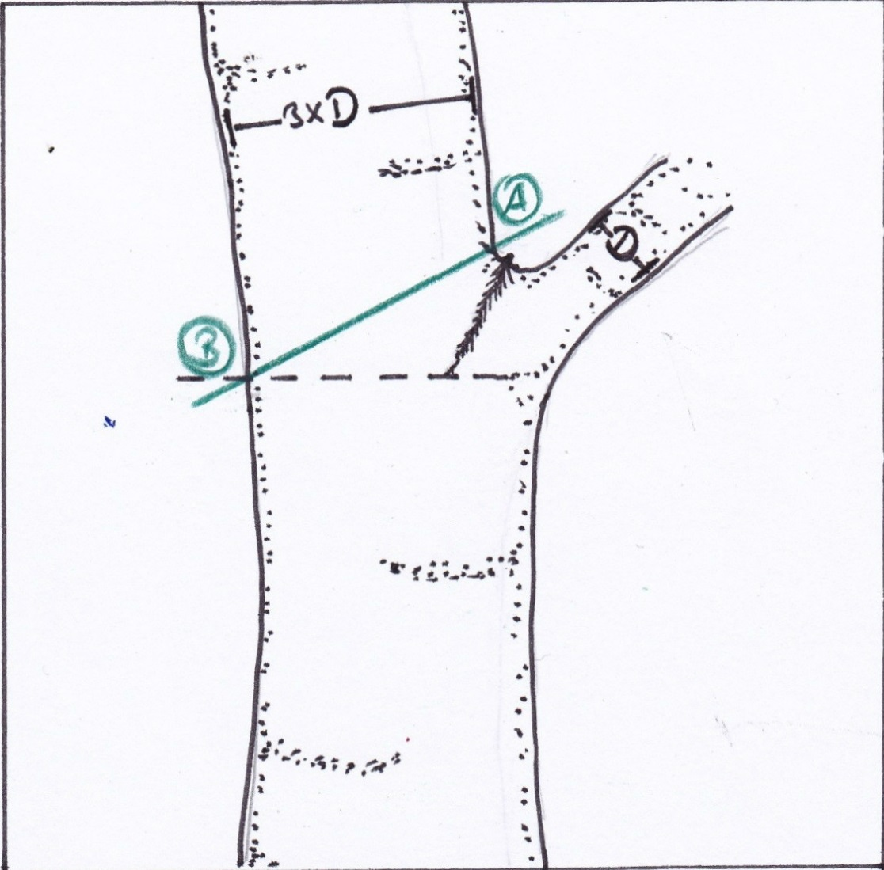

მსხვილი ან/და ძლიერი ტოტების მოჭრა მხოლოდ გამონაკლის შემთხვევებშია დასაშვები. აღნიშნული გულისხმობს ღონიძიების ჩატარებას იმ სახეობებში, რომელთა რაოდენობაც თანდათანობით მცირდება, მაგალითად: წაბლი (Castanea), არყი (Betula), ალვის (Populus) და ტირიფის (Salix) ხეები. აღნიშნული ღონისძიება დასაშვებია იმ შემთხვევაში თუ მსხვილი ან/და ძლიერი ტოტების მოჭრით თავიდან იქნება აცილებული ხის დაზიანება (მაგ: ხის გადატეხვა, გასკდომა და სხვა). აღნიშნული ჭრები ისე უნდა შესრულდეს, რომ ტოტის ხის ღერძთან შეერთების ან/და დასაცავი ადგილი შენარჩუნებული იყოს, აგრეთვე უზრუნველყოფილ იქნეს დაზიანებული ადგილის კარგად შეხორცება-აღდგენა (ხე დაზიანებულ ადგილას ბუნებრივად წარმოქმნის ფენას, რომელიც ჭრილობას დაფარავს). იმ შემთხვევაში თუ ტოტის მოჭრის შემდეგ ნახაზზე მითითებულ ადგილას არ იქნება დატოვებული პატარა ნარჩენი, მაშინ ჭრილობის სამკურნალო საშუალებებზე შეიძლება უარი ითქვას.

გამოსახულება: ჭრის შესრულება, ტოტის ხის ღეროსთან შეერთების ადგილის არსებობის შემთხვევაში.
სურათი 3
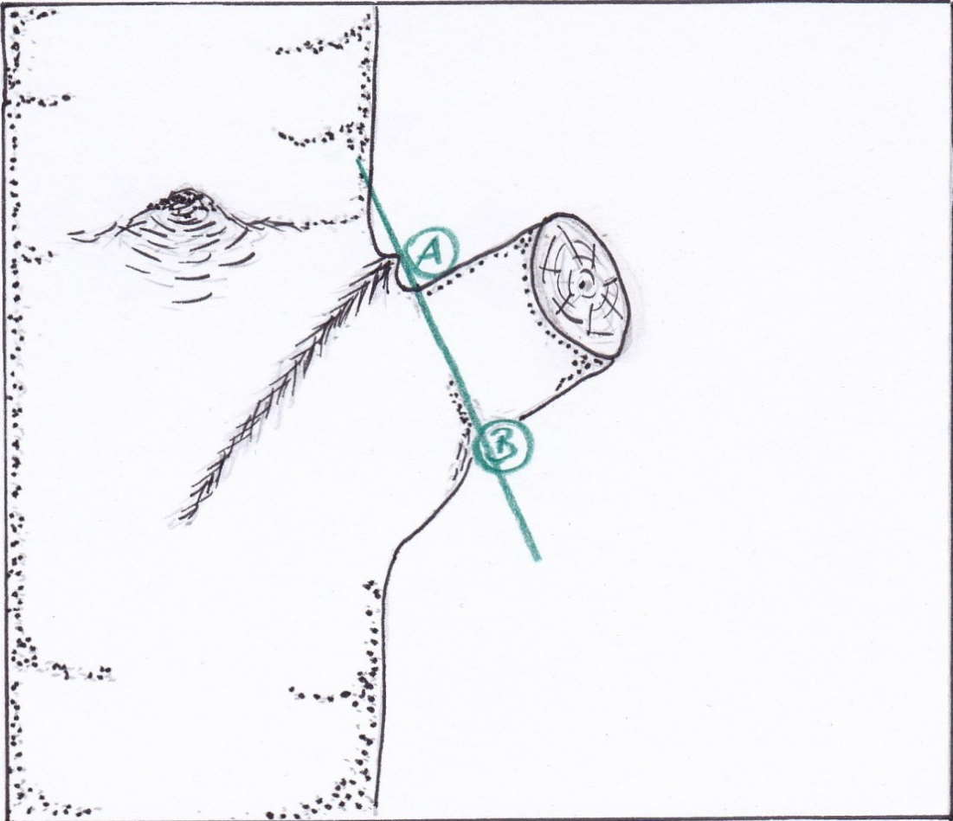

გამოსახულება: ჭრის შესრულება, შეუმჩნეველია ტოტის ხის ღეროსთან შეერთების ადგილი.

სურათი 4
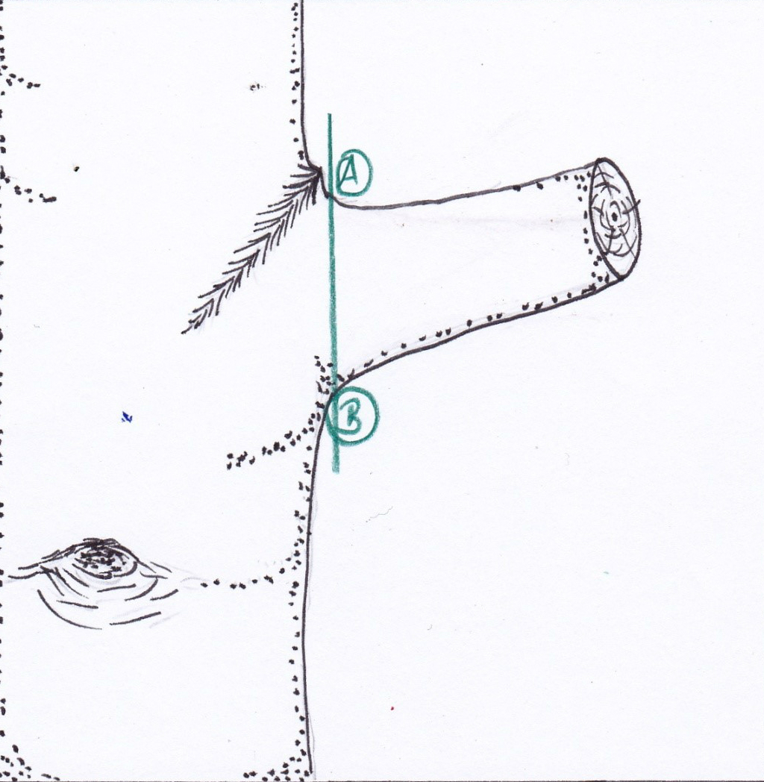

ჭრის ფორმები ვარჯის ფორმირებისთვის

ჭრა - ხის ზრდის მიმართულების მისაცემად
ტოტები, რაც შეიძლება ადრეულ ასაკში უნდა გაისხლას, რათა შესაძლებელი გახდეს ვარჯის სტაბილური განვითარება. ამასთანავე რეკომენდირებულია, გადახლართული, გადატეხილი ტოტების ან ერთმანეთთან მჭიდროდ მიკრული ტოტების მოცილება ან/და მოჭრა ერთი ტოტის დატოვებით.

პროფილური ჭრა - განათების გაუმჯობესების მიზნით
აღნიშნული მეთოდით ხის სხვლა ადრეული ხნოვანებიდან იწყება. ასეთი ჭრები უნდა ჩატარდეს ყოველ 2-3 წელიწადში ერთხელ. ხეებისთვის საჭირო განათების მისაღებად ჭრები თანდათან უნდა განხორციელდეს. აღნიშნული ჭრები უნდა შესრულდეს რამოდენიმე წელზე გადანაწილებით. ხეებს, რომლებიც გზების გასწვრივ არის დარგული, უნდა შეუნარჩუნდეს ვარჯის სიდიდის მინიმუმ ნახევარი. დიდხნოვანი ხეებისათვის საჭირო განათების მიღების უზრუნველსაყოფად საჭიროა ჩატარდეს ინტენსიური ჭრა სუსტი და უხეში ტოტების მოსაცილებლად. ძლიერი ტოტების მთლიანი მოშორება მხოლოდ გამონაკლის შემთხვევებშია დაშვებული. სატრანსპორტო და საფეხმავლო ქუჩების გასწვრივ დარგული ხეების სხვლა-ფორმირება ტარდება იმგვარად, რომ დაცული იყოს როგორც სატრანსპორტო საშუალების ისე ფეხითმოსიარულეთა უსაფრთხოება. შესაბამისად სამანქანე გზის სავალი ნაწილის მხარეს, ადრეული ასაკიდანვე ხდება ხის ქვედა ტოტების გასხვლა 4,50 მეტრის სიმაღლეზე, ხოლო საფეხმავლო ზონის მიმართულებით 2,50 მეტრის სიმაღლეზე.

გამოსახულება: ქუჩის პირობებში ხეების განათებით უზრუნველყოფისა და სატრანსპორტო საშუალებების უსაფრთხოებისათვის რეკომენდირებული სინათლის ადგილის პროფილი.

სურათი 5
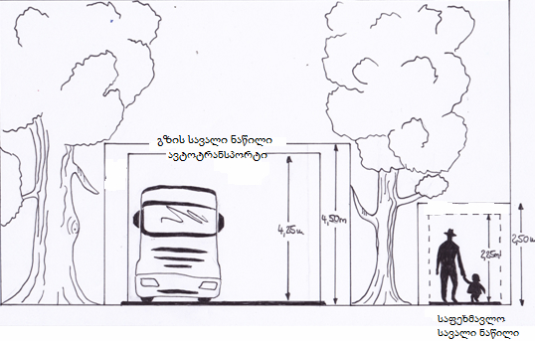

ხეების გამხმარი ტოტებისაგან გაწმენდა
სატრანსპორტო საშუალებებისა და ფეხით მოსიარულეთა უსაფრთხოების უზრუნველყოფის მიზნით , ხეები უნდა გაიწმინდოს ხმელი და გადატეხილი, წვრილი ზომის (დიამეტრი 3 სმ) ტოტებისაგან.
გამოსახულება: ჭრის შესრულება მკვდარი/გამხმარი ტოტების მოსაცილებლად.

სურათი 6
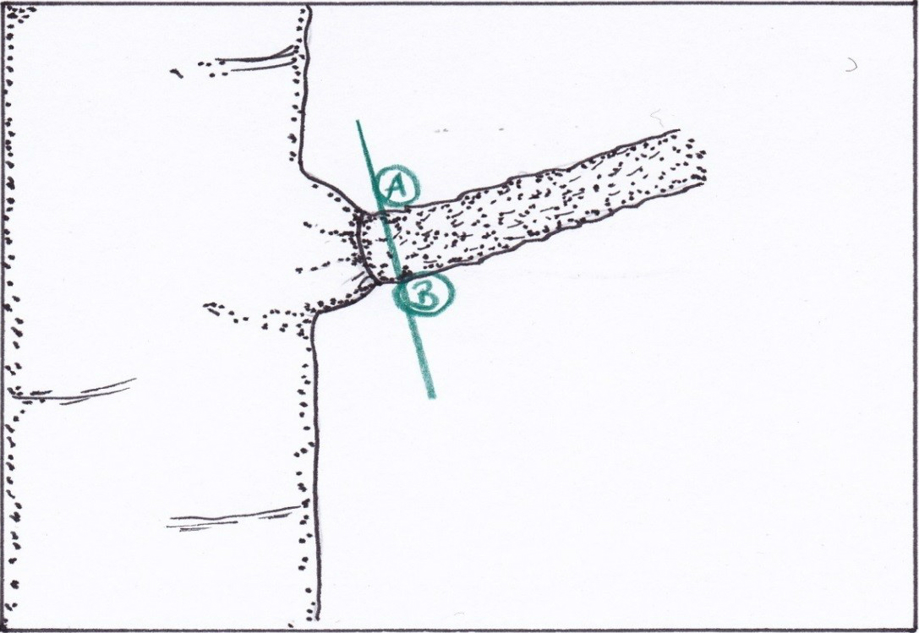

ხის ვარჯის მოვლა
ხის ვარჯის მოვლა გულისხმობს ხეების გადახლართული, მოტეხილი ტოტების ან ისეთი ტოტებისაგან გაწმენდას¸რომლებიც ერთმანეთს მჭიდროდ ეკვრის, (როგორც 3.2.1-შია აღწერილი), აგრეთვე ხმელი ტოტების მოცილებას (როგორც 3.2.3-შია აღწერილი) და შეჭრას, ხის ვარჯისათვის საჭირო განათების უზრუნველსაყოფად (როგორც 3.2.2 -შია აღწერილი).

ხის ვარჯის ფორმირება საჭირო განათების მიღების უზრუნველსაყოფად
ხის ვარჯის საჭირო განათებით უზრუნველყოფის მიზნით ხის ფორმირება ხდება უმეტესად ტოტების შეჭრით გარეთა მხრიდან - წვეროსაკენ. ხის გარშემოწერილობის მიხედვით არჩევენ წვრილი და მსხვილი ტოტების სუსტ (5 %), საშუალო (10%) და ძლიერ (15 %) გამოხშირვას. ამასთანავე, მნიშვნელოვანია, რომ აღნიშნულმა ღონისძიებამ არ გამოიწვიოს ხის დაზიანება ან/და მისი ფორმისა და იერსახის მნიშვნელოვანი ცვლილება.

ხის წანაზარდები
ხის ღროსა და განშტოებებზე წარმოქმნილი ან/და არსებული წანაზარდები უნდა მოცილდეს ბრტყლად, მთელ დიამეტრზე.

გამოსახულება: ჭრათა თანმიმდევრობა ზედმეტი წანაზარდების მოსაცილებლად.

სურათი 7
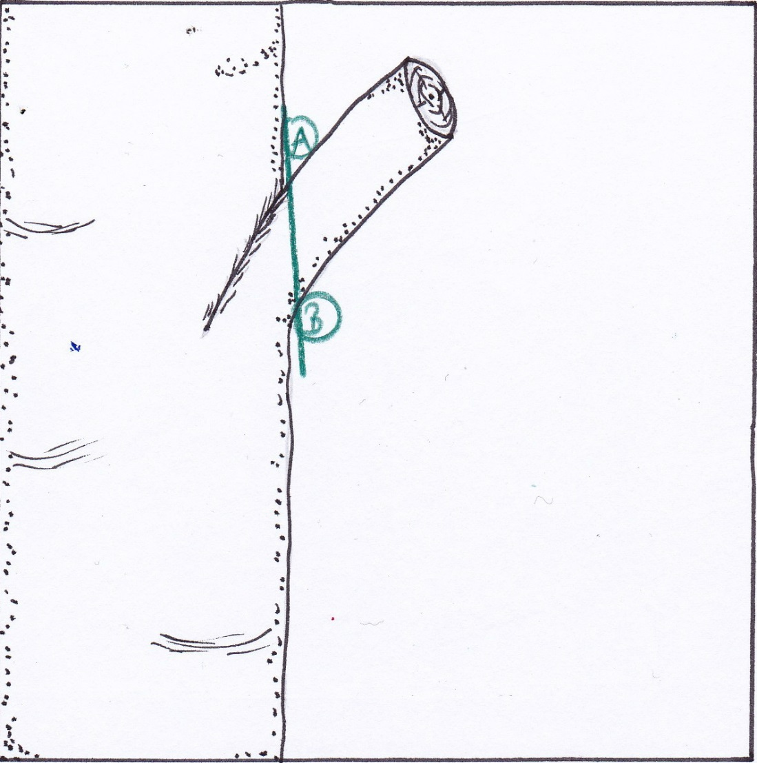

განსაკუთრებული ღონისძიებები
ვარჯის ნაწილის, ან მთლიანი ვარჯის ძლიერ დამოკლება მნიშვნელოვნად ცვლის ხის საერთო გარეგნულ იერსახეს. მისი ასიმილაციის (საკვები ნივთიერების და ენერგიის მიმოქცევა) ფართობი ძლიერ მცირდება. სქელი და ძლიერი ტოტების ჭრის გამო, იქმნება ხის გულის სიდამპლის განვითარების საშიშროება, რის შედეგადაც ხე სუსტდება და მცირდება მისი სიცოცხლისუნარიანობა.

გადაბელვა
გადაბელვა ნიშნავს ხის მთლიან ვარჯზე, ან მის ნაწილზე ძლიერი ტოტების შემოკლებას ან მთლიანად მოშორებას (განშტოებების გადაბელვა). იმ შემთხვევაში თუ ვარჯი მთლიანად იჭრება, ისე რომ მხოლოდ ხის ღერო რჩება ღეროს გადაბელვა ეწოდება. თუმცა ასეთ ღონისძიებას მოჰყვება ნეგატიური შედეგები, როგორიცაა საკვები ნივთიერებების (გადაბელვის ადგილებში წყდება საკვები მინერალებით მომარაგება და ზრდა. ხის ვარჯის ასეთი ადგილები კვდება და იწყება ლპობის პროცესი, ირღვევა წონასწორობა ფესვებსა და ვარჯს შორის) უკმარისობა და ფესვთა სისტემის კვდომა. ეს ორივე ფაქტორი გამოწვეულია სოკოვანი ინფექციით, რომელსაც ხის სტრუქტურის ნეგატიური შეცვლა შეუძლია. მოსალოდნელია ხის გადატეხვის საშიშროების ზრდა და მისი მდგრადობის შემცირება. უსაფრთხოების უზრუნველსაყოფად, საჭირო ხდება მისი ნაადრევი მოჭრა. ამის გამო, გამონაკლისი შემთხვევების დაუშვებელია ხის ღეროს გადაბელვა.

ვარჯის შემადგენელი შიდა ტოტების გასხლვა
დაზიანებული ტოტები ან/და ხის ვარჯის ნაწილი, სატრანსპორტო მოძრაობის უსაფრთხოების წესების დაცვით და ხის საარსებო გარემოს შესაბამისად უნდა დამოკლდეს. ვარჯის დაუზიანებელი ნაწილი კი შემოკლებულ ნაწილთან შეფარდებით უნდა შეიჭრას ან გამოიხშიროს (მცენარისათვის საჭირო განათების მისაღებად). ტოტის გასხლვა იმ ადგილას ხორციელდება სადაც, გასასხლავი ტოტის დიამეტრი შეადგენს დასატოვებელი ტოტის 1/3-ს.

ძლიერ გასხლული ხეების რეაბლიტაცია
ხის მთლიანი ვარჯი სატრანსპორტო მოძრაობის უსაფრთხოებიდან და ხის საარსებო გარემოდან გამომდინარე, უნდა შემოკლდეს. შემოკლება დასაშვებია ვარჯის გარშემოწერილობის 20%-ით. ამ ღონისძიების შემდეგ ვარჯმა უნდა შეძლოს შემდგომი განვითარება.

ვარჯის ჭრა უსაფრთხოების უზრუნველსაყოფად
ხეებს, რომლებსაც ძლიერ არიან დაზიანებულნი და საფრთხეს უქმნიან ტრანსპორტის მოძრაობას, უსაფრთხოების ნორმებიდან გამომდინარე საჭიროა შეუმოკლდეს მსხვილი და დაზიანებული ტოტები.

გამონაზარდებიანი მოკლედ შეკრეჭილი ხეების შემდგომი მკურნალობა
ახლად ამოზრდილი წანაზარდები მოძრაობის უსაფრთხოების უზრუნველსაყოფად, უნდა განცალკევდეს ან შემოკლდეს. შეჭრა უნდა შესრულდეს უკვე განხორციელებული ჭრის ადგილიდან ზემოთ, მაგრამ არა ღონისძიების ან/და დაზიანების შედეგად გაჩენილი ჭრილობის შეხორცების ადგილას. ე.წ მკურნალობა უნდა ჩატარდეს სისტემატიურად 3-5 წელიწადში ერთხელ. ჭრები ისე უნდა შესრულდეს, რომ წლების მანძილზე შეიქმნას ახალი ვარჯი, რომელიც გვერდითი ტოტებიდან ან სხვა აქამდე მიძინებული კვირტებიდან აღმოცენდება.

დამატებითი ფურცელი:

ხის სქემა
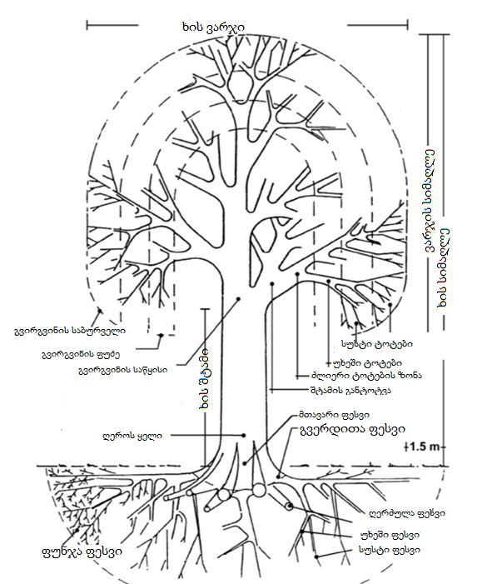

ტერმინთა განმარტებები

იზოლირების თვისება | დაზიანების ან/და ლპობის შედეგადაა შექმნილი ხის ადგილებისა და ხოს ჯანმრთელი ქსოვილისგან იზოლირების უჯრედული რეაქცია. იზოლირება
ტოტი | ხის ღეროს ან როკებისაგან გამოსული ნაკლებად გამერქნებული ან სრულიად გაუმერქნებული ხის გვერდთი ყლორტები, ხის ვარჯის შემქმნელი, რომელსაც გამოსხმული აქვს ფოთლები ან წიწვები
უწვრილესი ტოტი | ტოტი, რომლის დიამეტრი 1 სმ-მდეა
წვრილი ტოტი | ტოტი, რომლის დიამეტრი 1-დან 3 სმ-მდეა
სუსტი ტოტი | ტოტი, რომლის დიამეტრი 3-დან 5 სმ-მდეა
უხეში ტოტი | ტოტი, რომლის დიამეტრი 5-დან 10 სმ-მდეა
ძლიერი ტოტი | ტოტი, რომლის დიამეტრი 10 სმ-ზე მეტია
ტოტი, რომელიც ტოტის შემოკლების დროს არ იჭრება | დაქვემდებარებული ტოტი, რომელმაც შემოკლებული ტოტის კვება უნდა უზრუნველყოს
ხის ღეროს და ტოტის ქსოვილის შეერთების ადგილი | ხის ტანისა და ტოტის ქსოვილის შეერთების შესამჩნევად შესქელებული ადგილი
ხის კონტროლი/შესწავლა | ხის ვიზუალური შემოწმება შესაძლო დაზიანებებზე და სიცოცხლისუნარიანობაზე
ხის მოვლა | ღონისძიებები, რომლებიც ხეზე და ხის საარსებო გარემოზე ტარდება ხის სიცოცხლისუნარიანობისა და უსაფრთხოების შესანარჩუნებლად და ხის არასწორი განვითარების თავიდან ასაცილებლად.
ხის საარსებო გარემო | გარემოებანი ხის ირგვლივ, რომლებიც ხის განვითარებაზე გავლენას ახდენენ.
ხის საარსებო გარემოს გაუმჯობესება | გარემოებების გაუმჯობესება, რომლებიც ხის სიცოცხლისუნარიანობაზე და ზრდაზე გავლენას ახდენს
ხის ქერქი | ხის მერქნის გარეგანი მკვდარი/გამხმარი უხეში ფარფლისებრი ფენა
მოტეხვის უსაფრთხოება | თოვლისა და ქარის გამო ხის გვირგვინისა და ხის ტანის გადატეხვის წინააღმდეგობის გაწევისუნარიანობა
განშტოება | ტოტის ორ ან რამდენიმე ნაწილად განშტოება
ხის ვარჯი (საბურველი ან ვარჯი) | გარეგნული სახე ხის ვარჯისა (მისი ფორმა)
ხის რეაქცია | ხის რომელიმე ნაწილის დამატებითი ზრდა-გასქელება; პროცესი, როგორც რეაქცია გაწევაზე ან ზეწოლაზე
ხის ჭრილობის ნაწილი („კალუს“) | ჭრილობის გარეგანი ნაწილი, რომელიც გაკრვეულ პირობებში მთლიანად ხორცდება
ქსოვილი ხესა და მერქანს შორის („კამბიუმის შრე“) | გაყოფისუნარიანი ქსოვილი ხესა და მერქანს შორის
საკომპენსაციო ზრდა | ხეთა თვისება ხის ქსოვილებში სუსტი ადგილების გათანაბრება ამ ადგილებში სწრაფი ზრდით
ბურთისებრი ვარჯის მქონე ხე | ხის გვირგვინის განსხავებული (თავისი ფორმის მსგავსი) ფორმა, რომელიც იქმნება ხის ჩონჩხზე ცენტრალური ღერძის - ტოტის ხშირი შემოკლებისას
ვარჯი | ხის ნაწილი ხის ტანის (შტამის) ზემოთ
ფუღუროსებრი გვირგვინი | ტიტასფორმისებრი გვირგვინი, შიგნით ცარიელი
მეორადი (სეკუნდარული) გვირგვინი | ახალი გვირგვინი, რომელიც ხის შიდა ტოტების არეში განვითარდა, მაგალითად, რომელიმე ძლიერი ჭრის ღონისძიების შესრულების შედეგად
საბურველის/ვარჯის - ქვედა ნაწილი | ვარჯის/საბურველის ქვედა ტოტები
საბურველის/ვარჯის ფუძე | ტოტების წვეროების ქვედა მხარე
ვარჯის ფართობი | განისაზღვრება პროექციული დაფარულობით
ვარჯის სიმაღლე | მანძილი ვარჯის ძირიდან მის წვერომდე
ვარჯის ბირთვი (გული) | გვირგვინის ტოტების შიდა მხარე, რომელიც შედგება სუსტი, ძლიერი ან/და უხეში ტოტებისგან
საბურველის შეკრულობა | ვარჯის მთლიანი გარეგანი ფართობი
ვარჯის ქოლგისებური ფართობი | მიწის ფართობი, რომელსაც ხის ვარჯი ფარავს. ხის პროექცია
ვარჯის ფორმირება | ვარჯის ტოტების შეჭრა დანიშნულების შესაბამისად
ვარჯის ნაწილობრივი შემოკლება | ჭრის ღონისძიებები, რომლებიც ტარდება სატრანსპორტო მიმოსვლის უსაფრთხოების დაცვის ან/და ხის გარშემო მიდამოს უსაფრთხოების დაცვის მიზნით, როდესაც გვირგვინის ნაწილობრივად მოკლდება, საჭიროების მიხედვით, ძლიერი და უხეში ტოტებიც. სხვადასხვა ხის ტიპისათვის დამახასიათებელი გარეგნული სახის მისაღებად, ზოგჯერ საჭიროა შემდგომი მოვლითი ღონისძიებები
ხის სწორად ზრდის მმართულების ჭრა. მისი განვითრების უზრუნველსაყოფად | ჭრის ღონისძიებები, რომლებიც ახალგაზრდა ხეებზე ტარდება მათი გვირგვინების ხის ტიპის მიხედვით შესაბამისი ოპტიმალური განვითარებისათვის
გადაბელვა | ხის გვირგვინის ტოტებისა და შტოების არაპროფესიული ჭრა ისე, რომ ხე განადგურებამდე მიდის და და ფიზიოლოგიური აუცილებლობა არაა გათვალისწინებული
მეტი განათების მისაღწევად ვარჯის ფორმირება | გვირგვინის გამოხშირვა, გათხელება ჯანმრთელი, უმეტესად წვრილი და სუსტი ტოტების მოჭრითც ისე, რომ ხის აღნაგობა არ შეიცვალოს
ვარჯის შემოკლება | ჭრის ღონისძიებები, რომლებიც ტარდება ხის გვირგვინზე სატრანსპორტო მიმოსვლის უსაფრთხოების დაცვის ან/და ხის გარშემო მიდამოს უსაფრთხოების დაცვის გამო. საჭიროების მიხედვით, იჭრება ძლიერი და უხეში ტოტებიც
ცენტრალური, ღერძული ტოტი | ხის ცენტრალური, ღერძული ტოტის დაგრძელება
ძლიერი განშტოება, ტოტები | ხის ტანის დაბოლოებიდან ზრდადი, ესეიგი, განშოებული ძლიერი ტოტები, რომლებიც ხის გვირგვინს ქმნის
ვერტიკალურად ზრდადი ტოტი | ვერტიკალურად ზრდადი ტოტი, რომელიც უმეტესად ჰორიზონტალურად ზრდადი ტოტიდან ან გადაბელვის შედეგად შექმნილი ადგილიდან ვითარდება
ხის ღერო | ადგილი ხის ყელიდან გვირგვინის დასაწყისწამდე
ფესვის ყელი | ადგილი ხის ფესვებისადნ ხის ღეროს დასაწყისამდე
ხის ღეროს სათავე | ხის ტანის სათავე, ადგილი, საიდანაც ხის ტოტები (ან ძლიერი განშტოება) იწყება
უსაფრთხოება | ხის მდგომარეობა, რომლითაც იგი არც მთლიანობაში და არც ნაწილობრივ წინასწარ განსაზღვრად საფრთხეს არ ქმნის
სიცოცხლისუნარიანობა | ორგანიზმის სიცოცხლისუნარიანობა, რომელიც მის გარემოზე და გენეტიკურ ფაქტორებზეა დამოკიდებული, გამოიხატება შემდეგში:  - ზრდა, ვარჯის/საბურველის სტრუქტურა და ფოთლით შემოსვა;  - გარემოსთან შეწყობა-შეთავსების უნარი;  - დაავადების წინააღმდეგ იმუნურობა  - თვითაღდგენა.  დროის შუალედი, რომლის განმავლობაშიც მერქნის მამოდიფიცირებული გამჯღენთი შემადგენლობა თავის თვისებებს ინარჩუნებს.
ფესვები | უმაღლეს მცენარეთა ერთ-ერთი ძირითადი ვეგეტაციური ორგანო, რომლის მტავარი დანიშნულებაა მიამგროს მცენარე სუბსტრატზე და იქედან შეიწოვოს წყალი და მასში გახსნილი არაორგანული ნივთიარებები.
უწვრილესი (ფუნჯა) ფესვები | 0,1 სმ-ზე ნაკლები სისქის ფესვები, რომლებიც ემსახურება წყლისა და მინერალების აღებას მიწიდან
წვრილი ფესვები | 0,1 – 0,5 სმ-ის სისქის ფესვები,
სუსტი ფესვები | 0,5 – 2 სმ-ის სისქის ფესვები
უხეში ფესვები | 2 – 5 სმ-ის სისქის ფესვები
ძლიერი (ღერძულა) ფესვები | 5 – სმ-ზე მეტი სისქის ფესვები,
განშტოება (გვერდითა ფესვები) | ერთი ერთნაირი სიდიდის დიდი და ძლიერი ტოტების განშტოება, რომლებიც U და V ფორმის განშტოებას ქმნის

